乗車証明書
第 号

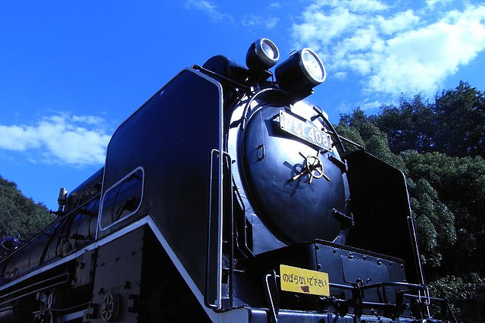

あなたは 県 市の
車に乗車したことを証明します。

平成 年 月 日

鉄道株式会社

